GM900/GM700 инфракрасный бесконтактный термометр (пирометр).
Инструкция пользователя.

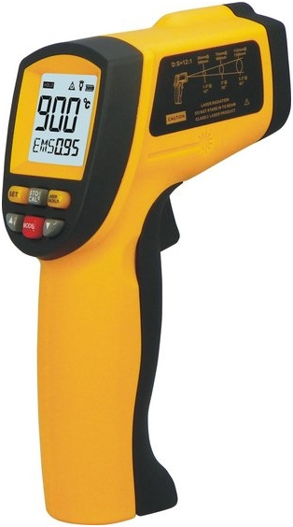
Введение:
Инфракрасный термометр (пирометр) модель GM900/GM700 предназначен для измерения температуры поверхности бесконтактным способом.

Принцип работы:
Инфракрасные бесконтактные термометры способны измерять поверхностную температуру объектов. Оптический датчик прибора улавливает излучаемую, отраженную и передаваемую энергию от объекта измерения и фокусирует ее на датчик. Полученные данные с датчика преобразуются электроникой прибора в показания температуры, которые отображаются на дисплее. Для упрощения и уточнения нацеливания прибора на объект используется лазерный указатель.

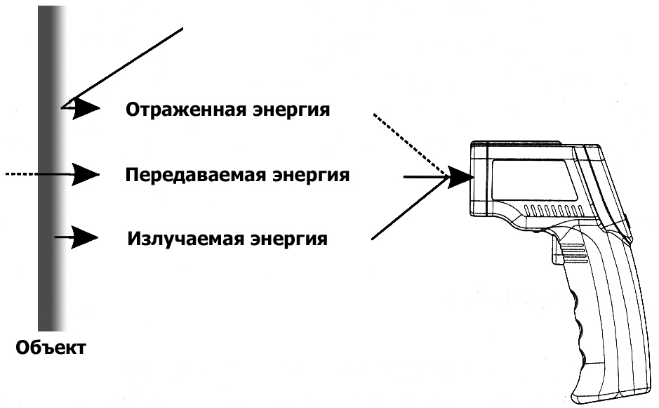
При работе с прибором придерживайтесь следующих предосторожностей:
- не подвергайте прибор воздействию электромагнитного излучения от дуговой сварки, индукционных нагревателей и других объектов;
- не подвергайте прибор резкому изменению температуры окружающей среды;
- не оставляйте прибор у объектов с высокими температурами;
- для очистки линз прибора используйте сжатый воздух. Не используйте для чистки растворители. Не погружайте прибор в воду.

ВНИМАНИЕ! Прибор оснащен лазером, класс 2. Никогда не направляйте лазерный луч в глаза – это может привести к нарушению зрения!
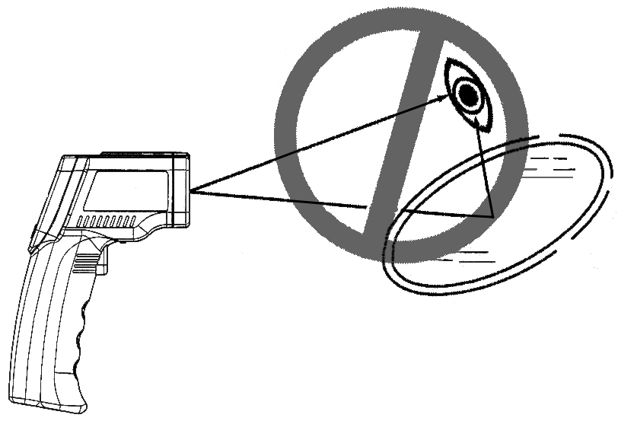

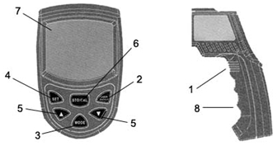
Устройство прибора:
1 – Триггер включения прибора и режима измерения. При первом нажатии / включении прибора, сначала отображается версия прошивки (ПО) прибора на 1 секунду. При последующих нажатиях и удержании загорается индикатор на дисплее и проводятся измерения, после чего при отпускании кнопки прибор отображает температуру объекта и автоматически переходит в режим удержания результата (загорается индикатор). Без удержания триггера прибор выключается через 30 секунд бездействия.
2 – Кнопка включения лазерного целеуказателя, а также подсветки.
3-6 – при нажатии кнопки 3 индикатор режима H (см. ниже) будет поочерёдно отображать MAX-MIN-DIF-AVG-HAL-LAL-STO, вы можете выбрать режим нажатием кнопки 4 один раз.
- MAX – измерение максимальной показателя температуры в процессе измерения
- MIN – измерение минимальной показателя температуры в процессе измерения
- DIF – вычислить разницу между двумя последними замерами
- AVG – вычислить среднюю температуру
- HAL – издавать сигнал при определённой пользователем максимальной температуре. При выборе этого режима Вы можете выбрать максимальную температуру кнопкой 5. Для фиксации режима нажмите кнопку 4. При достижении выставленной температуры прибор будет подавать частый звуковой сигнал.
- LAL – аналогично пункту «e» только для минимальной установленной температуры
- STO – сохранение данных в памяти прибора. Если пирометр находится в режиме STO то сохранять результаты можно с помощью следующих действий. Измерьте температуру нужного объекта как описано в пункте 1, затем нажмите на кнопку 6, отображаемый результат зафиксируется в одной из 12 ячеек памяти прибора, в этот момент отобразится индикатор I в виде закрытого замка. Повторяйте действия для заполнения всех ячеек памяти. Вы можете просматривать сохранённые в ячейках результаты, нажимая кнопку 6 в обычном режиме. Для очистки памяти удерживайте кнопку 6 на протяжении двух секунд.
- EMS – установка коэффициента излучения. (Только для подготовленных специалистов!) нажимайте кнопку 5 для выбора уровня излучения, для фиксации значения и перехода в нормальный режим нажмите кнопку 4 один раз.
7 – Жидкокристаллический дисплей (ЖКД).
8 – Крышка элемента питания.
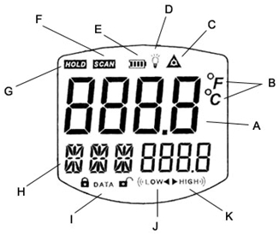
Индикация ЖК-дисплея:
  - A – значение температуры (результат).
  - B – единица измерения.
  - C – индикация включенного лазерного указателя.
  - D – индикация включенной подсветки.
  - E – индикация заряда батареи.
  - F – индикация сканирования.
  - G – индикация удержания результата.
  - H – индикация режима.
  - I – индикация сохранения / чтения данных.
  - J – сигнализатор низкой температуры.
  - K – сигнализатор высокой температуры.

Работа с пирометром. Проведение измерений:
  - Для проведения измерения направьте прибор на объект и зажмите триггер «1» . Объект измерения должен быть больше чем измеряемая область, рассчитанная по отношению 12:1. Чем дальше находится объект измерения, тем больше будет измеряемая область.
  - Если необходима повышенная точность измерения, убедитесь что размеры объекта не менее чем в 2 раза больше измеряемой области.
  - Для установки другого коэффициента оптического излучения нажимайте кнопку 3 «MODE» до тех пор, пока на ЖК-дисплее не появится символ «EMS». Далее при помощи кнопок 4 (стрелки вверх-вниз) установите требуемое значение коэффициента, затем нажмите кнопку 4 «SET».
